Manual de postgre

Introducción a postgresql

El Sistema Gestor de Bases de Datos Relacionales Orientadas a Objetos conocido como PostgreSQL (y brevemente llamado Postgres95) está derivado del paquete Postgres escrito en Berkeley. Con cerca de una década de desarrollo tras él, PostgreSQL es el gestor de bases de datos de código abierto más avanzado hoy en día, ofreciendo control de concurrencia multi-versión, soportando casi toda la sintaxis SQL (incluyendo subconsultas, transacciones, y tipos y funciones definidas por el usuario), contando también con un amplio conjunto de enlaces con lenguajes de programación (incluyendo C, C++, Java, perl, tcl y python).

¿Qué es Postgres?
Los sistemas de mantenimiento de Bases de Datos relacionales tradicionales (DBMS,s) soportan un modelo de datos que consisten en una colección de relaciones con nombre, que contienen atributos de un tipo específico. En los sistemas comerciales actuales, los tipos posibles incluyen numéricos de punto flotante, enteros, cadenas de caractéres, cantidades monetarias y fechas. Está generalmente reconocido que este modelo será inadecuado para las aplicaciones futuras de procesado de datos. El modelo relacional sustituyó modelos previos en parte por su "simplicidad espartana". Sin embargo, como se ha mencionado, esta simplicidad también hace muy dificil la implementación de ciertas aplicaciones. Postgres ofrece una potencia adicional sustancial al incorporar los siguientes cuatro conceptos adicionales básicos en una vía en la que los usuarios pueden extender fácilmente el sistema
- clases
- herencia
- tipos
- funciones
Otras características aportan potencia y flexibilidad adicional:
- Restricciones (Constraints)
- Disparadores (triggers)
- Reglas (rules)
- Integridad transaccional

Estas características colocan a Postgres en la categoría de las Bases de Datos identificadas como objeto-relacionales. Nótese que éstas son diferentes de las referidas como orientadas a objetos, que en general no son bien aprovechables para soportar lenguajes de Bases de Datos relacionales tradicionales. Postgres tiene algunas características que son propias del mundo de las bases de datos orientadas a objetos. De hecho, algunas Bases de Datos comerciales han incorporado recientemente características en las que Postgres fue pionera.

Instalación de postgresql
Para el caso de Windows:
- Una vez descargado el programa hacer doble click sobre el archivo.exe.
Para Windows y Linux:
- La primera pantalla que se muestra es la bienvenida al instalador de PostgreSQL. A partir de ahora tendremos que pulsar "Siguiente" cada vez que queramos avanzar al siguiente paso:
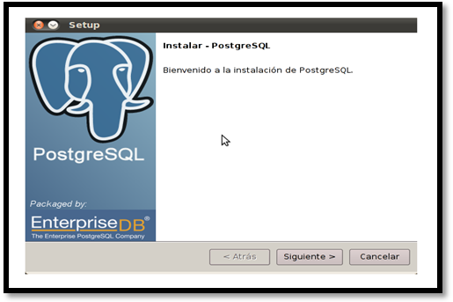

- En el siguiente paso tendremos que definir el directorio donde se van ha instalar todos los programas que vienen con esta versión de PostgreSQL. En nuestro caso, utilizaremos el valor por defecto que el programa nos sugiere. /opt/PostgreSQL/9.1 en Linux y c:\\Program Files\PostgreSQL\9.1 en Windows.
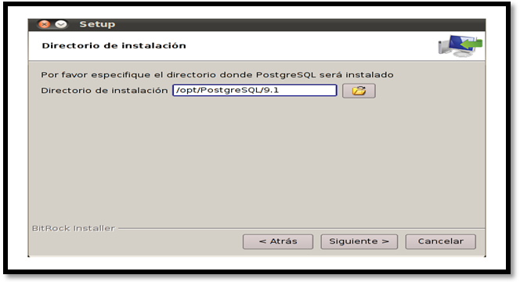

- En este paso tenemos que definir el directorio de datos en donde se crearán las bases de datos. De nuevo, en nuestro caso utilizaremos el valor por defecto que el programa nos sugiere. /opt/PostgreSQL/9.1/data en linux y c:\\Program Files\PostgreSQL\9.1\data en Windows.
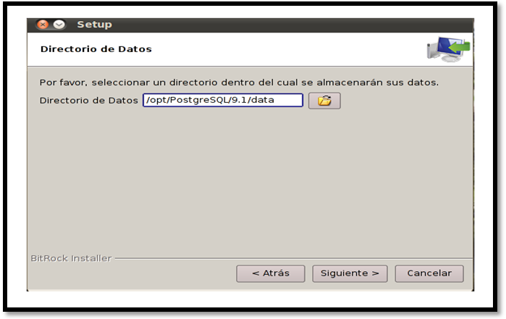

- En este paso hay que definir una clave de acceso para el usuario administrador de nuestra base de datos PostgreSQL.
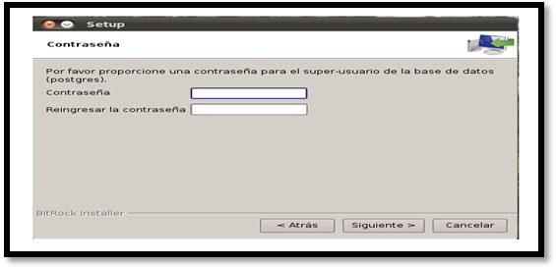

- Ahora hay que especificar el puerto que PostgreSQL utilizará para escuchar por conexiones. En nuestro caso dejamos el valor por defecto, 5432.
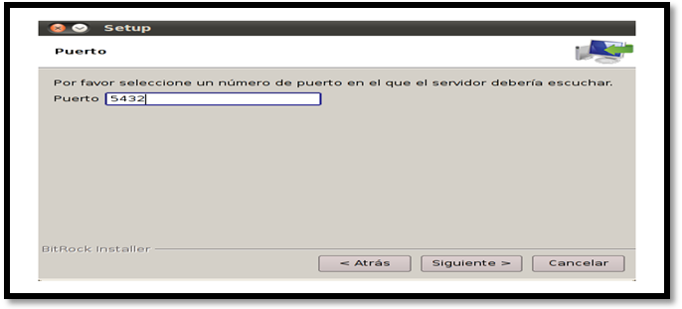

- Una vez que hemos terminado con los pasos básicos, el programa entra en la sección de opciones avanzadas. En este paso tenemos que decidir la 'Configuración Regional' que queremos utilizar:
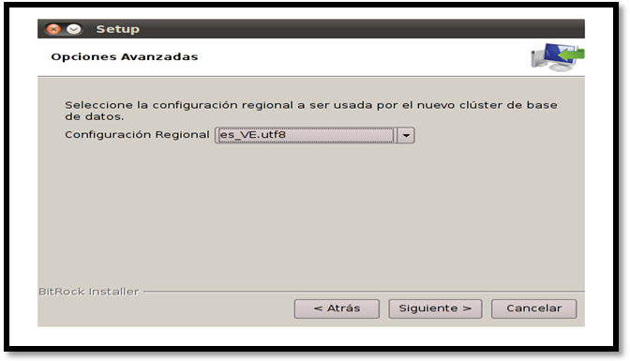

Pulsamos por última vez "Siguiente" y esperamos a que el programa termine de instalar todo:
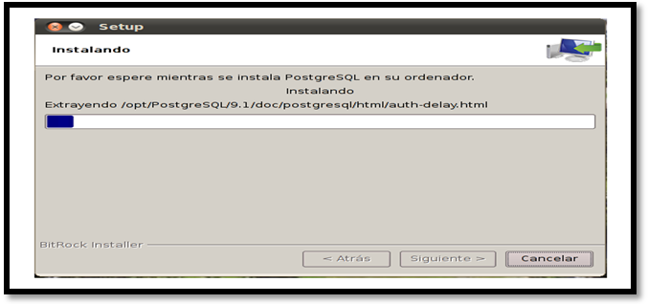

- Una vez terminada la instalación, podremos salir del instalador pulsando "Terminar". En este último paso el instalador nos da la opción de arrancar automáticamente un programa llamado "Stack Builder". En nuestro caso no vamos a ver nada relacionado con "Stack Builder" y por eso borramos la elección de arrancarlo automáticamente antes de pulsar "Terminar".
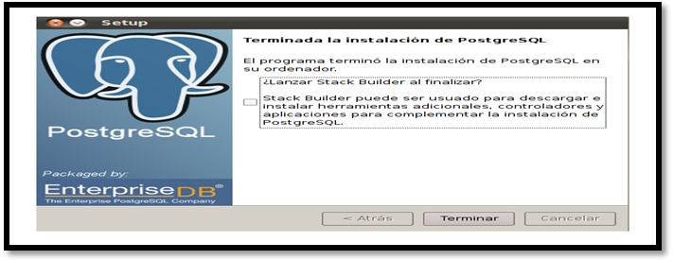

- Si todo se instaló correctamente, entrar en Aplicaciones, debería aparecer el ícono de Postgresql9.1, hacer click e iniciar. Debería aparecer la siguiente pantalla:
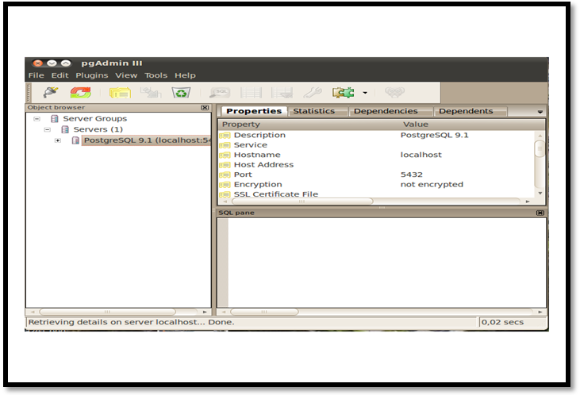

SQL Estándar
Comandos
Existen dos tipos de comandos SQL
• Los que permiten crear y deﬁnir nuevas bases de datos, campos e índices.
- CREATE Utilizado para crear nuevas tablas, campos e índices
- DROP Empleado para eliminar tablas e índices
- ALTER Utilizado para modiﬁcar las tablas agregando campos o cambiando la deﬁnición de los campos.
• Los que permiten generar consultas para ordenar, ﬁltrar y extraer datos de la base de datos.
- SELECT Utilizado para consultar registros de la base de datos que satisfagan un criterio determinado
- INSERT Utilizado para cargar lotes de datos en la base de datos en una única operación.
- UPDATE Utilizado para modiﬁcar los valores de los campos y registros especiﬁcados
- DELETE Utilizado para eliminar registros de una tabla de una base de datos
Cláusulas
Las cláusulas son condiciones utilizadas para concretar que datos son los que se desea seleccionar o manipular.
- FROM Utilizada para especiﬁcar la tabla de la cual se van a seleccionar los registros
- WHERE Utilizada para especiﬁcar las condiciones que deben reunir los registros que se van a seleccionar
- GROUP BY Utilizada para clasiﬁcar los registros seleccionados en grupos especíﬁcos
- HAVING Utilizada para expresar la condición que debe satisfacer cada grupo
- ORDER BY Utilizada para ordenar los registros seleccionados de acuerdo con un orden especíﬁco
Operadores Lógicos
- AND Evalua dos condiciones y devuelve un valor de verdad sólo si ambas son ciertas.
- OR Evalúa dos condiciones y devuelve un valor de verdar si alguna de las dos es cierta.
- NOT Devuelve el valor contrario de la expresión.
Operadores de Comparación
- < Menor que
- > Mayor que
- <> Distinto de
- <= Menor ó Igual que
- >= Mayor ó Igual que
- = Igual que
- BETWEEN Utilizado para especiﬁcar un intervalo de valores.
- o LIKE Para la comparación de una cadena de texto con una expresión regula

Funciones de Agregación

Las funciones de agregación se usan dentro de una cláusula SELECT en grupos de registros para devolver unúnico valor que se aplica a un grupo de registros.

- AVG Utilizada para calcular el promedio de los valores de un campo determinado
- COUNT Utilizada para devolver el número de registros de la selección
- SUM Utilizada para devolver la suma de todos los valores de un campo determinado
- MAX Utilizada para devolver el valor más alto de un campo especiﬁcado
- MIN Utilizada para devolver el valor más bajo de un campo especiﬁcado
Operaciones del algebra relacional
Unión [R∪S]
La unión de R y S es el conjunto de elementos que existen en R, ó en S, ó en las dos. Un elemento que existe tanto en R como en S aparece solamente una vez en la unión. En el lenguaje SQL este tipo de operación se puede realizar con la clausula UNION.
Intersección [R∩S]
La intersección de R y S es el conjunto de elementos que existen en R y en S. En el lenguaje SQL este tipo de operación se puede realizar con la clausula INTERSECT.
Diferencia [R-S]
La diferencia de R y S es el conjunto de elementos que existen en R pero no en S. R-S es diferente a S-R, S-R seria el conjunto de elementos que existen en S pero no en R. En el lenguaje SQL este tipo de operación se puede realizar con la clausula EXCEPT.
Selección [σc(R)]
Esta operación aplicada a una relacion R, produce una nueva relación con un subconjunto de tuplas de R. Este subconjunto de tuplas satisface y cumple cierta condición(c).
Proyección [Πa1,a2,...,an(R)]
Esta operación aplicada a una relación R, produce una nueva relación con solamente los atributos (columnas) especificados por a1,a2,...,an.

Producto cartesiano [RxS]
El producto cartesiano de dos relaciones R y S es la relación que se obtiene de la combinación de todas las tuplas de R con todas las tuplas de S. Las tuplas de la relación que se obtiene están formadas por todos los atributos de R seguidos de todos los atributos de S. En el lenguaje SQL este tipo de operación se puede realizar con la cláusula CROSS JOIN ó separando las relaciones usadas en el producto con comas, en el FROM de la sentencia SQL.
Combinaciones
Por medio del operador combinación (JOIN) podemos combinar dos relaciones segun una condición para obtener tuplas compuestas por atributos de las dos relaciones combinadas.
En el lenguaje SQL existen diferentes maneras de combinar dos relaciones. A continuación tienes un resumen de las existentes en PostgreSQL:
Combinaciones internas (R INNER JOIN S)
Un INNER JOIN entre dos relaciones R y S, es el resultado que se obtiene despues de aplicar al producto cartesiano de las dos relaciones R y S, una condición para acotar dicho producto. Existen un par de casos especiales:
De equivalencia (Equi-join): Es un caso particular de INNER JOIN en el que la condicion que acota el resultado es una comparación de igualdad.
R NATURAL JOIN S: Es un caso especial de equi-join en el que en el caso de existir columnas con el mismo nombre en las relaciones que se combinan, solo se incluirá una de ellas en el resultado de la combinación.
Combinaciones externas (OUTER JOINS)
Un OUTER JOIN entre dos relaciones R y S contiene todas las tuplas que un INNER JOIN devolveria, más una serie de tuplas que no tienen atributos en común en las dos relaciones. Los diferentes tipos son:
R LEFT OUTER JOIN S: Un LEFT OUTER JOIN entre dos relaciones R y S, retorna todas las tuplas de la combinación que tengan un atributo común, más todas las tuplas de la relación de la izquierda (R) que no tengan un equivalente en la relación de la derecha (S).
R RIGHT OUTER JOIN S: Un RIGHT OUTER JOIN entre dos relaciones R y S, retorna todas las tuplas de la combinación que tengan un atributo común, más todas las tuplas de la relación de la derecha (S) que no tengan un equivalente en la relación de la izquierda (R).
R FULL OUTER JOIN S: Un FULL OUTER JOIN entre dos relaciones R y S, retorna todas las tuplas de la combinación que tengan un atributo común, más todas las tuplas de la relación de la izquierda (R) que no tenga un equivalente en la relación de la derecha (S) y todas las tuplas de la relación de la derecha (S) que no tenga un equivalente en la relación de la izquierda (R).
Renombre [ρa/b(R)]
Esta operación aplicada a una relación R, produce una nueva relación identica a R en donde el atributo 'b' ha sido renombrado a 'a'.
El uso combinado de todas estas operaciones aplicado a nuestras relaciones dará lugar a consultas más ó menos complejas.
Utilizando los operadores definidos en algebra relacional, podemos definir de manera gráfica (árboles) ó lineal la representación algebraica de nuestra consulta. En consultas muy complicadas es lo que se deberia de hacer antes de empezar a escribir el codigo SQL, pero este es un tema para otro artículo.
Conceptos de bases de datos
Base de Datos:
Una base de datos es un “almacén” que nos permite guardar grandes cantidades de información de forma organizada para que luego podamos encontrarla y utilizarla fácilmente.
Más formalmente, una base de datos es una serie de datos organizados y relacionados entre sí, los cuales son recolectados y explotados por los sistemas de información de una empresa o negocio en particular.
Tabla:
Se refiere al tipo de modelado de datos, donde se guardan los datos recogidos por un programa. Su estructura general se asemeja a la vista general de un programa de Hoja de cálculo.
Las tablas se componen de dos estructuras:
- Registro: es cada una de las filas en que se divide la tabla. Cada registro contiene datos de los mismos tipos que los demás registros. Ejemplo: en una tabla de nombres y direcciones, cada fila contendrá un nombre y una dirección.
- Campo: es cada una de las columnas que forman la tabla. Contienen datos de tipo diferente a los de otros campos. En el ejemplo anterior, un campo contendrá un tipo de datos único, como una dirección, o un número de teléfono, un nombre, etc.

Relaciones base y derivadas
En una base de datos relacional, todos los datos se almacenan y se accede a ellos por medio de relaciones. Las relaciones que almacenan datos son llamadas "relaciones base" y su implementación es llamada "tabla". Otras relaciones no almacenan datos, pero son calculadas al aplicar operaciones relacionales. Estas relaciones son llamadas "relaciones derivadas" y su implementación es llamada "vista" o "consulta". Las relaciones derivadas son convenientes ya que expresan información de varias relaciones actuando como si fuera una sola.

Restricciones
Una restricción es una condición que obliga el cumplimiento de ciertas condiciones en la base de datos. Algunas no son determinadas por los usuarios, sino que son inherentemente definidas por el simple hecho de que la base de datos sea relacional. Algunas otras restricciones las puede definir el usuario, por ejemplo, usar un campo con valores enteros entre 1 y 10.
Las restricciones proveen un método de implementar reglas en la base de datos. Las restricciones restringen los datos que pueden ser almacenados en las tablas. Usualmente se definen usando expresiones que dan como resultado un valor booleano, indicando si los datos satisfacen la restricción o no.
Las restricciones no son parte formal del modelo relacional, pero son incluidas porque juegan el rol de organizar mejor los datos. Las restricciones son muy discutidas junto con los conceptos relacionales

Dominios
Un dominio describe un conjunto de posibles valores para cierto atributo. Como un dominio restringe los valores del atributo, puede ser considerado como una restricción. Matemáticamente, atribuir un dominio a un atributo significa "todos los valores de este atributo deben de ser elementos del conjunto especificado".
Distintos tipos de dominios son: enteros, cadenas de texto, fecha,no procedurales etc.

Clave única
Cada tabla puede tener uno o más campos cuyos valores identifican de forma única cada registro de dicha tabla, es decir, no pueden existir dos o más registros diferentes cuyos valores en dichos campos sean idénticos. Este conjunto de campos se llama clave única.
Pueden existir varias claves únicas en una determinada tabla, y a cada una de éstas suele llamársele candidata a clave primaria.

Clave primaria
Una clave primaria es una clave única elegida entre todas las candidatas que define unívocamente a todos los demás atributos de la tabla, para especificar los datos que serán relacionados con las demás tablas. La forma de hacer esto es por medio de claves foráneas.
Sólo puede existir una clave primaria por tabla y ningún campo de dicha clave puede contener valores NULL.

Clave foránea
Una clave foránea es una referencia a una clave en otra tabla, determina la relación existente en dos tablas. Las claves foráneas no necesitan ser claves únicas en la tabla donde están y sí a donde están referenciadas.
Por ejemplo, el código de departamento puede ser una clave foránea en la tabla de empleados. Se permite que haya varios empleados en un mismo departamento, pero habrá uno y sólo un departamento por cada clave distinta de departamento en la tabla de empleados.

Clave índice
Las claves índice surgen con la necesidad de tener un acceso más rápido a los datos. Los índices pueden ser creados con cualquier combinación de campos de una tabla. Las consultas que filtran registros por medio de estos campos, pueden encontrar los registros de forma no secuencial usando la clave índice.
Las bases de datos relacionales incluyen múltiples técnicas de ordenamiento, cada una de ellas es óptima para cierta distribución de datos y tamaño de la relación.
Los índices generalmente no se consideran parte de la base de datos, pues son un detalle agregado. Sin embargo, las claves índices son desarrolladas por el mismo grupo de programadores que las otras partes de la base de datos.

Procedimientos almacenados
Un procedimiento almacenado es código ejecutable que se asocia y se almacena con la base de datos. Los procedimientos almacenados usualmente recogen y personalizan operaciones comunes, como insertar un registro dentro de una tabla, recopilar información estadística, o encapsular cálculos complejos. Son frecuentemente usados por un API por seguridad o simplicidad.
Los procedimientos almacenados no son parte del modelo relacional, pero todas las implementaciones comerciales los incluyen.
Tipos de datos
A continuación mostramos un listado de los tipos de datos (data types) del motor de base de datos gratuito PostgreSQL. Mostramos los tipos de datos de carácter o propósito general, los más habituales:

Tipo de datos | Alias | Descripción
bigint | int8 | Entero con signo de 8 bytes
bigserial | serial8 | Autoincremento entero de 8 bytes
bit |  | Cadena de bit de longitud fija
bit varying(n) | varbit(n) | Cadena de bit de longitud variable
boolean | bool | Lógico (true/false)
box |  | Rectángulo en el plano
bytea |  | Datos binarios
character varying(n) | varchar(n) | Cadena de caracteres de longitud variable
character(n) | char(n) | Cadena de caracteres de longitud fija
cidr |  | Dirección IP de red (IPv4 ó IPv6)
circle |  | Círculo en el plano
date |  | Fecha (año, mes, día)
double precision | float8 | Número de punto flotante de precisión doble
inet |  | Dirección de un host de red (IPv4 or IPv6)
integer | int, int4 | Enterio con signo, 4 bytes
interval(p) |  | Intervalo de tiempo
line |  | Línea infinita en el plano (no se aplica completamente)
lseg |  | Segmento de línea en el plano
macaddr |  | Dirección MAC de tarjeta o dispositivo de red
money |  | Moneda
numeric [ (p, s) ] | decimal [ (p, s) ] | Numérico exacto con precisión modificable
path |  | Trazado geométrico abierto y cerrado en el plano
point |  | Punto geométrico en el plano
polygon |  | Polígono cerrado geométrico en el plano
real | float4 | Número de punto flotante de precisión simple
smallint | int2 | Entero con signo de 2 bytes
serial | serial4 | Autoincremento, entero de 4 bytes
text |  | Cadena de caracteres de longitud variable
time [ (p) ] [sin zona horaria] |  | Hoa del día
time [ (p) ] con zona horaria | timetz | Hora del día, incluyendo la zona horaria
timestamp [ (p) ] [sin zona horaria] | timestamp | Fecha y hora
timestamp [ (p) ] con zona horaria | timestamptz | Fecha y hora incluyendo la zona horaria

Tipos numéricos en PostgreSQL
A continuación mostramos los tipos de datos numéricos de PostgreSQL:

Nombre | Tamaño | Descripción | Rango
smallint | 2 bytes | Entero de rango pequeño | De -32768 a +32767
integer | 4 bytes | Selección habitual para tipos enteros | De -2147483648 a +2147483647
bigint | 8 bytes | Entero de rango largo | De -9223372036854775808 a 9223372036854775807
decimal | variable | Precisión especificada por el usuario, exacto | Sin límite
numeric | variable | Precisión especificada por el usuario, exacto | Sin límite
real | 4 bytes | Variable/precisión, inexacto | 6 dígitos decimales de precisión
double precision | 8 bytes | Variable/precisión, inexacto | 15 dígitos decimales de precisión
serial | 4 bytes | Autoincremento simple | De 1 a 2147483647
bigserial | 8 bytes | Autoincremento largo | De 1 a 9223372036854775807

Tipos de datos monetarios (moneda) en PostgreSQL
El tipo de datos de PostgreSQL para valores de moneda es:

Nombre | Tamaño | Descripción | Rango
money | 4 bytes | Moneda | De -21474836.48 a +21474836.47

Tipos de datos carácter en PostgreSQL
Los tipos de datos del motor de base de datos gratuito y open source PostgreSQL de tipo carácter son:
Nombre | Descripción
character varying(n), varchar(n) | De longitud variable, con límite
character(n), char(n) | De longitud fija
text | De longitud variable, ilimitado

Tipos de datos binarios en PostgreSQL
El tipo de datos binario de PostgreSQL es:
Nombre | Tamaño | Descripción
bytea | 4 bytes además de la cadena binaria actual | Cadena binaria de longitud variable

Tipos de datos Fecha/Hora en PostgreSQL
Los tipos de datos de fecha y hora del motor de base de datos PostgreSQL son:
Nombre | Tamaño | Descripción | Valor bajo | Valor alto | Resolución
timestamp [ (p) ] [ sin zona horaria ] | 8 bytes | Fecha y hora | 4713 BC | 5874897 AD | 1 microsegundo / 14 dígitos
timestamp [ (p) ] con zona horaria | 8 bytes | Fecha y hora con zona horaria | 4713 BC | 5874897 AD | 1 microsegundos / 14 dígitos
interval [ (p) ] | 12 bytes | Intervalo de hora | -178000000 años | 178000000 años | 1 microsegundo
date | 4 bytes | Sólo fecha | 4713 BC | 32767 AD | 1 día
time [ (p) ] [ sin zona horaria] | 8 bytes | Sólo hora del día | 00:00:00.00 | 23:59:59.99 | 1 microsegundo
time [ (p) ] con zona horaria | 12 bytes | Horas del día con zona horaria | 00:00:00.00+12 | 23:59:59.99-12 | 1 microsegundo

Tipos de datos geométricos en PostgreSQL
Los tipos de datos para valores geométricos del motor de base de datos PostgreSQL son:
Nombre | Tamaño | Representación | Descripción
point | 16 bytes | Punto del plano | (x,y)
line | 32 bytes | Línea infinita en el plano | ((x1,y1),(x2,y2))
lseg | 32 bytes | Segmento de línea en el plano | ((x1,y1),(x2,y2))
box | 32 bytes | Rectángulo en el plano | ((x1,y1),(x2,y2))
path | 16+16n bytes | Trazado geométrico cerrado en el plano | ((x1,y1),...)
path | 16+16n bytes | Trazado geométrico abierto en el plano | [(x1,y1),...]
polygon | 40+16n bytes | Plígono (similar a trazado cerrado) | ((x1,y1),...)
circle | 24 bytes | Círculo | <(x,y),r> (centro y radio)

Tipos de datos de direcciones de red en PostgreSQL
Los tipos de datos para direcciones de red y mac de PostgreSQL son:
Nombre | Tamaño | Descripción
cidr | 12 ó 24 bytes | Redes IPv4 ó IPv6
inet | 12 ó 24 bytes | Hosts y redes IPv4 ó IPv6
macaddr | 6 bytes | Dirección MAC

Conceptos avanzados
Esquemas
Hasta ahora hemos visto el concepto de instancia de base de datos y plantilla, además de éstos, veremos que una base de datos puede tener varios esquemas que son los que realmente contienen las tablas, procedimientos, etc ... Por defecto, cuando creas una base de datos se crea el esquema “public”. Algunas de las características de los esquemas son los siguientes:
- Objetos de diferentes esquemas puede “verse” siempre que estén en la misma instancia de base de datos. Objetos de distintas bases de datos no tienen acceso.
- Para acceder a un objeto de un esquema, en SQL se especifica como nombre_esquema.nombre_objeto. Si no especificas el esquema en una consulta, postgreSQL utilizará cualquiera de los esquemas especificados en la variable de usuario search_path
Roles y privilegios
Hasta el momento hemos empleado el DBA (postgres) como usuario para realizar todas lasoperaciones en la bases de datos. Sin embargo, esto no es recomendable ya que este usuario tiene privilegios totales sobre cualquier objeto de la base de datos. En una organización, lo más habituales que exista un conjunto de usuarios que tiene ciertos privilegios sobre ciertos objetos de la base dedatos. En esta parte de la práctica veremos cómo añadir roles (usuarios o grupos de usuarios) yotorgar privilegios a dichos roles. En postgreSQL encontraremos dos tipos de roles, el rol de login y el rol de grupo.
El primero identifica a un usuario y el segundo a un grupo. La única diferencia significativa entre ambos es queel primero puede conectarse a la base de datos mientras que el segundo no puede. El segundo tipo de rol, el de grupo, lo emplearemos para agrupar los roles de login que comparten los mismos privilegios. En cuanto a los privilegios, se pueden diferenciar entre los privilegios en el esquema y los privilegios en los objetos del esquema (tablas, funciones, ...). Los privilegios en un esquema son de uso (puedo acceder al esquema) y creación (puedo crear objetos en el esquema), mientras que los privilegios en los objetos son los típicos SELECT, UPDATE, INSERT, etc.
Vista
Una vista es una tabla virtual que puede contener campos de una o varias tablas, estas a su vez se manipulan como tablas, cualquier statement Select puede ser una vista.
Transacciones
Nos permite ejecutar múltiples consultas y hacer que todas se ejecuten o que ninguna lo haga. Iniciamos la transacción con el comando BEGIN, después ejecutamos alguna sentencia, y la para terminar con la transacción usamos ROLLBACK. Por lo tanto, los datos quedaran intactos al hacer ROLLBACK, lo que deshace todas las operaciones que escribimos. Pero si deseamos que los cambios sean permanentes utilizamos COMMIT.
Funciones
Se almacena y ejecuta desde el proceso de base de datos y no desde la aplicación de bases de datos y no desde la aplicación del cliente.
Comúnmente llamadas Procedimientos Almacenados no solo en el lenguaje SQL que es un lenguaje que carece de estructura de control como if, while, for y otros, sino que permite definir un lenguaje propio y extenderlo a la base de datos.
Existe un lenguaje propio de PostgresSQL, denominado “PL/pgsql”, que posee estructuras de control y permite aprovechar toda la potencia de SQL para crear nuestras propias funciones.
Trigger
Hemos visto las ventajas que la funciones nos proporcionan al simpliﬁcar acciones en nuestra base de datos. Pero estas acciones requieren la intervención de una persona encargada de ejecutar las funciones cuando se requiera de su actuación. Los Triggers al contrario son funciones que se ejecutan de forma automática en respuesta a ciertos eventos que ocurren en la base de datos.
Se ejecuta cuando ocurre los siguientes acciones:
- Antes o después de una inserción (INSERT)
- Antes o después de una actualización (UPDATE)
- Antes o después de un borrado (DELETE)
Manejo de índices
El indice de una tabla desempeña la misma función que el índice de un libro: permite encontrar datos rápidamente; en el caso de las tablas, localiza registros.
Un índice posibilita el acceso directo y rápido haciendo más eficiente las búsquedas. Sin índice, se debe recorrer secuencialmente toda la tabla para encontrar un registro. El objetivo de un indice es acelerar la recuperación de información. La desventaja es que consume espacio en el disco y las inserciones y borrados de registros son más lentas.

La indexación es una técnica que optimiza el acceso a los datos, mejora el rendimiento acelerando las consultas y otras operaciones. Es útil cuando la tabla contiene miles de registros.
Los índices se usan para varias operaciones:
- para buscar registros rápidamente.
- para recuperar registros de otras tablas empleando "join".
Hay distintos tipos de índices, a saber:
1) "primary key": es el que definimos como clave primaria. Los valores indexados deben ser únicos y además no pueden ser nulos. PostgreSQL le da el nombre "PRIMARY". Una tabla solamente puede tener una clave primaria.
2) "index": crea un índice común, los valores no necesariamente son únicos y aceptan valores "null". Podemos darle un nombre, si no se lo damos, se coloca uno por defecto. "key" es sinónimo de "index". Puede haber varios por tabla.
3) "unique": crea un indice para los cuales los valores deben ser únicos y diferentes, aparece un mensaje de error si intentamos agregar un registro con un valor ya existente. Permite valores nulos y pueden definirse varios por tabla. Podemos darle un nombre, si no se lo damos, se coloca uno por defecto.
Todos los índices pueden ser multicolumna, es decir, pueden estar formados por más de 1 campo.
Optimización de consultas (EXPLAIN)
Explain es la presentación del costo estimado de ejecución de la consulta, que es la suposición del planificador sobre el tiempo que tomará correr la consulta (medido en unidades de captura de páginas de disco). Muestran dos números: el tiempo inicial que toma devolverse la primer tupla, y el tiempo total para devolver todas las tuplas. Para la mayoría de las consultas lo que importa es el tiempo total, pero en algunos casos como una sub-consulta EXISTS el planificador escogerá el menor tiempo inicial en vez del menor tiempo total (ya que en todo caso el ejecutor se detendrá después de obtener la primer tupla). También, si se limita el número de tuplas a devolver con una cláusula LIMIT, el planificador realiza una interpolación apropiada entre los dos costos finales para estimar cuál de los planes es realmente el menos costoso.
Herencia
Se define como el mecanismo mediante el cual se utiliza la definición de una clase llamada “padre”, para definir una nueva clase llamada “hija” que puede heredar sus atributos y operaciones. A las clases “hijo” también se les conoce como subclases, y a las clases “padre” como superclases. La relación de herencia entre clases genera lo que se llama jerarquía de clases.
Hablamos de herencia de tipo cuando la subclase hereda la interfaz de una superclase; es decir, los atributos y las operaciones. Hablamos de herencia estructural cuando la subclase hereda la implementación de la superclase; es decir, las variables de instancia y los métodos. La herencia de tipo define relaciones es-un entre clases, donde la clase “hijo” tiene todas las propiedades del “padre”, pero el “padre” no tiene todas las propiedades del “hijo”.
Modelo entidad – relación.
- Se elabora el diagrama (o diagramas) entidad-relación.
- Se completa el modelo con listas de atributos y una descripción de otras restricciones que no se pueden reflejar en el diagrama.
Dado lo rudimentario de esta técnica se necesita cierto entrenamiento y experiencia para lograr buenos modelos de datos. El modelado de datos no acaba con el uso de esta técnica. Son necesarias otras técnicas para lograr un modelo directamente implementable en una base de datos. Brevemente:

- Transformación de relaciones múltiples en binarias.
- Normalización de una base de datos de relaciones (algunas relaciones pueden transformarse en atributos y viceversa).
- Conversión en tablas (en caso de utilizar una base de datos relacional).
Entidad
Se trata de un objeto del que se recoge información de interés de cara a la base de datos. Gráficamente se representan mediante un rectángulo. Un ejemplo seria la entidad banco, donde se recogerían los datos relativos a ese banco, como puede ser el nombre, el número de sucursal, la dirección, etc.
Dentro de las entidades pueden ser fuertes o débiles. Las fuertes son las que no dependen de otras entidades para existir, mientras que las entidades débiles siempre dependen de otra entidad sino no tienen sentido por ellas mismas.
Relación
Podemos definir la relación como una asociación de dos o más entidades. A cada relación se le asigna un nombre para poder distinguirla de las demás y saber su función dentro del modelo entidad-relación. Otra característica es el grado de relación, siendo las de grado 1 relaciones que solo relacionan una entidad consigo misma. Las de grado 2 son relaciones que asocian dos entidades distintas, y las de grado n que se tratan de relaciones que unen mas de dos entidades.
Las relaciones se representas gráficamente con rombos, dentro de ellas se coloca el nombre de la relación. Otra característica es el tipo de correspondencia entre dos relaciones:
- 1:1. Uno a uno, a cada ocurrencia de una entidad le corresponde como máximo una ocurrencia de la otra entidad relacionada.
- 1:N. Uno a Mucho, a cada ocurrencia de la entidad A le pueden corresponder varias de la entidad B.
- N:M. Muchos a muchos, cada ocurrencia de una entidad puede contener varias de la otra entidad relacionada y viceversa.
Para finalizar las características de la relación tenemos la cardinalidad que define el número máximo y mínimo de ocurrencias de cada tipo de entidad. Se representa con los valores máximos comas mínimos encerrados entre paréntesis encima de la relación. (máximo, mínimo)
Atributo
Se define como cada una de las propiedades de una entidad o relación. Cada atributo tiene un nombre y todos los posibles valores que puede tener. Dentro de una entidad tiene que haber un atributo principal que identifica a la entidad y su valor tiene que ser único. Un ejemplo de atributo principal seria el dni dentro de la entidad persona.
Obtención del Diagrama Entidad Relación
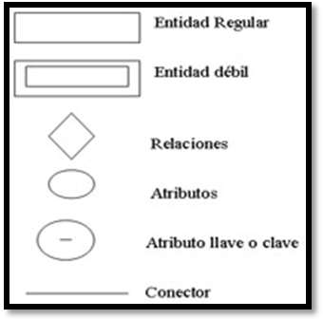
Entidad Regular
Una Entidad fuerte (también conocida como entidad regular es aquella que sí puede ser identificada unívocamente. En los casos en que se requiera, se puede dar que una entidad fuerte "preste" algunos de sus Atributos a una entidad débil para que, esta última, se pueda identificar.
Entidad débil
Es aquella que no puede existir sin participar en la relación, es decir, aquella que no puede ser unívocamente identificada solamente por sus atributos como Clave.
Representación gráfica del Modelo Entidad – Relación
Símbolo | Significado
 | Entidad
 | Relación
(1:1) (1:1) | Relación uno a uno
(1:1) (1:N) | Relación uno a muchos
(1:N) (1:N) | Relación muchos a muchos
 | Atributo
 | Atributo Clave
Ejemplo en pgAdmin III
Crear una base de datos

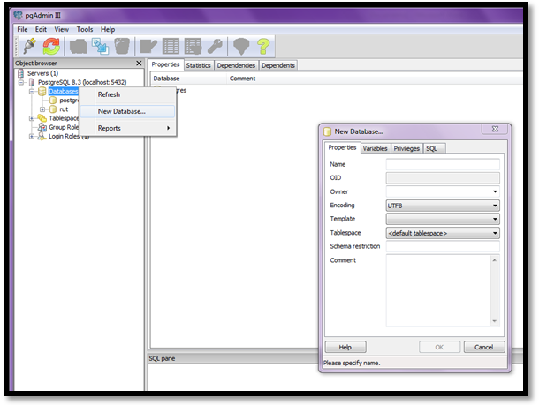
2. Llenar los campos para la nueva BD
1. Hacer click (botón derecho) sobre DATABASES y seleccionar New Database

Crear una tabla

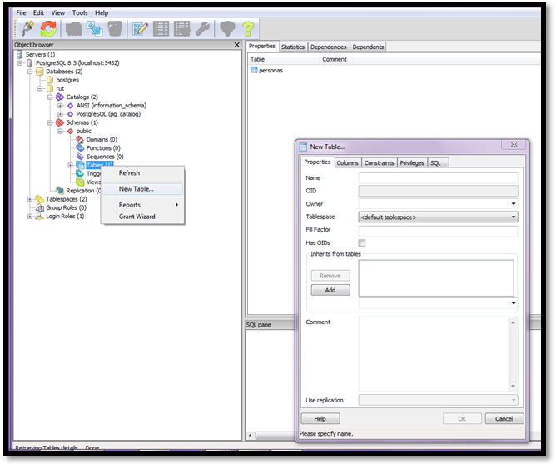

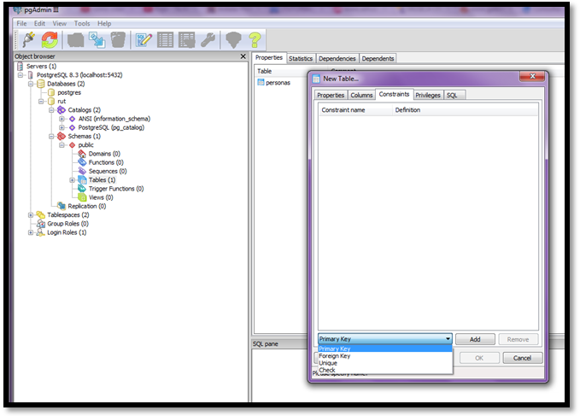

Indique que para que sirve:

Crear un esquema

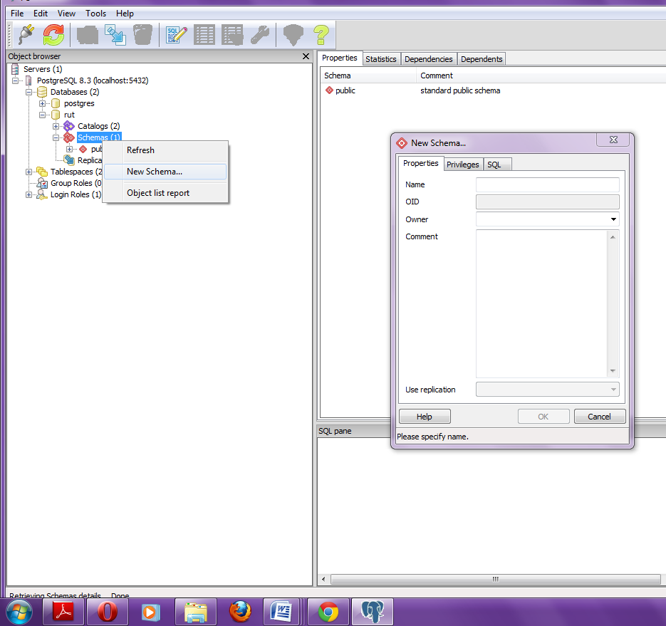
Crear un rol
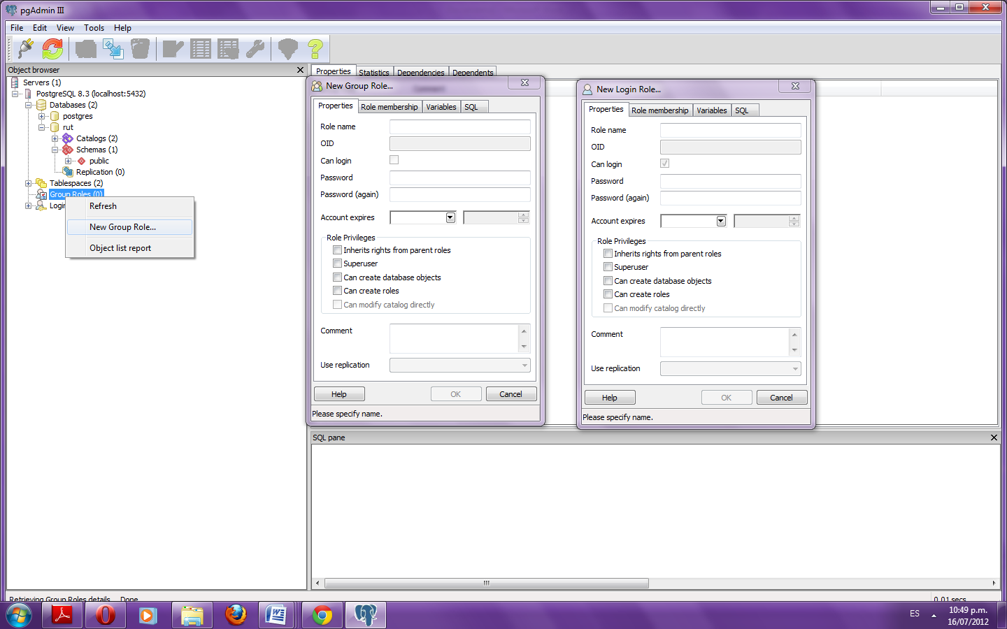

Asignar privilegios en un esquema
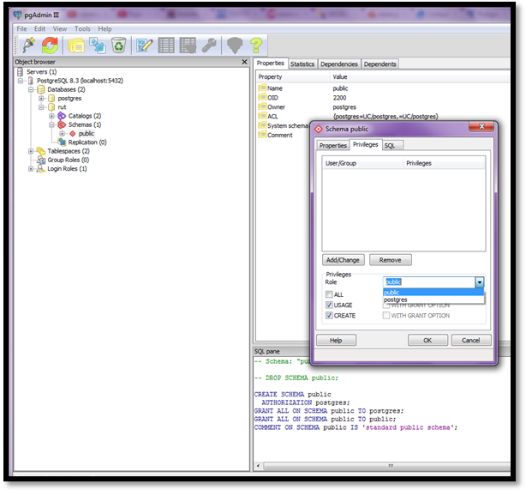

Realizar una consulta SQL

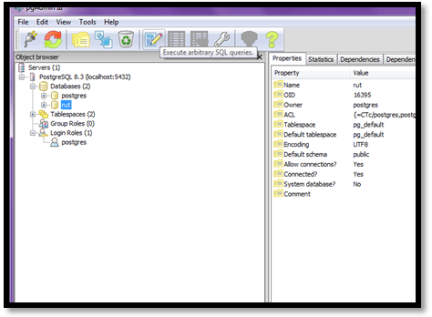

Insertar datos en la tabla

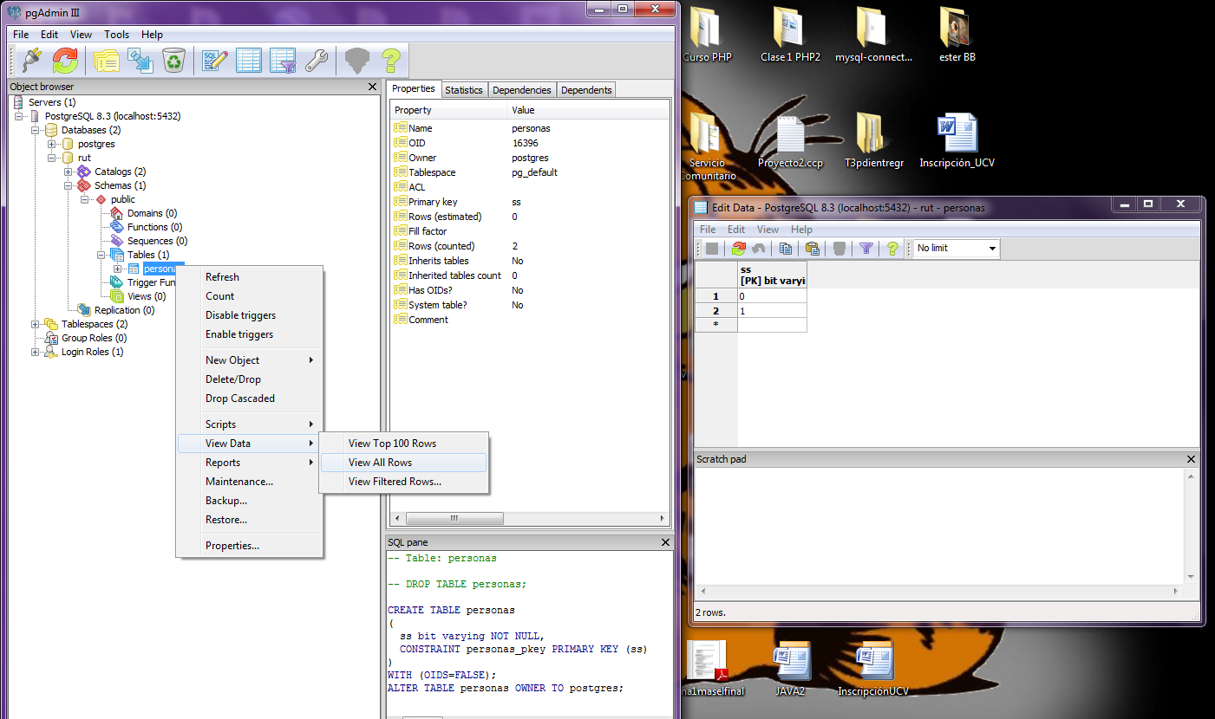

Crear un Tiggre

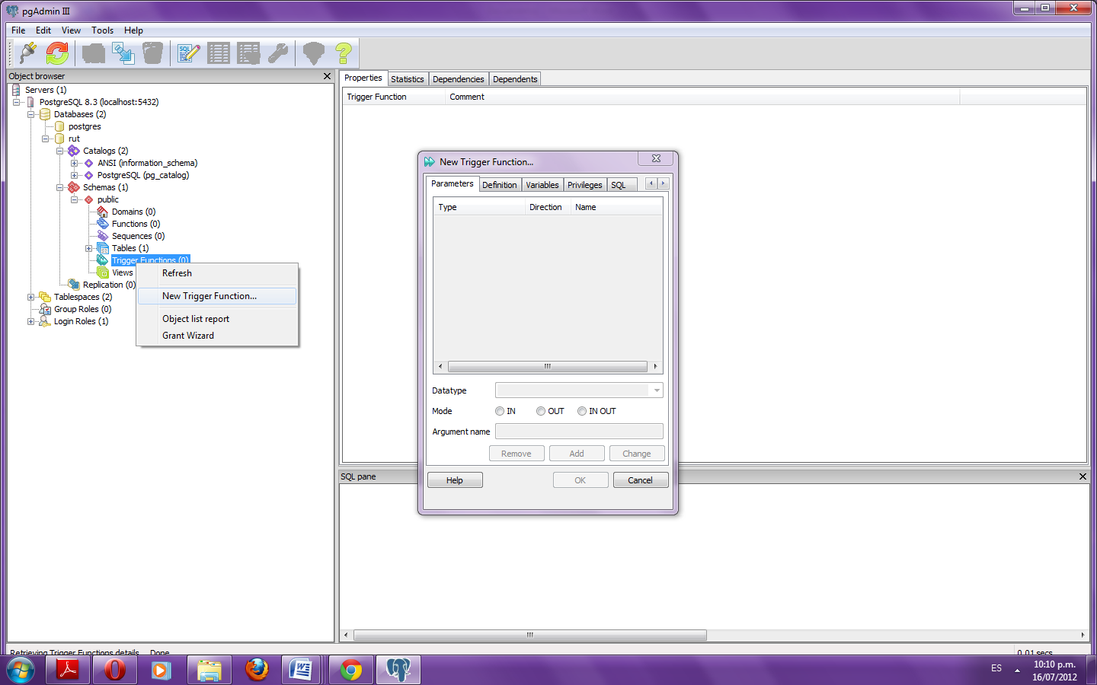

Ejemplo en Consola

Nota: Primero debes crear una base de datos, como se indico anteriormente con los siguientes datos.
Nombre Bases Datos: EjercicioPracticos

Ahora probaremos un poco la terminal interactiva llamada psql: para probar las siguientes consultas:
SELECT version();

SELECT current_date;

SELECT 2 + 2;

Creación de tabla
Sintaxis:
CREATE TABLE nombre_tabla(
nombre_campo1 tipo_de_dato,
...
nombre_campoN tipo_de_dato );

Ejemplo:
CREATE TABLE public.factura
(
codigo serial NOT NULL,
numero character varying(20)[] NOT NULL,
fecha date,
importe money,
codigocliente integer,
observacion text,
CONSTRAINT pk_codigo PRIMARY KEY (codigo),
CONSTRAINT un_numero UNIQUE (numero)
);
Donde:
" public ": será el nombre del esquema.
"factura": será el nombre de la tabla que se creará en el esquema indicado.
Actualizar la tabla
Sintaxis:
UPDATE nombre_tabla SET nombre_campo:'nuevo_valor';

Borrar una tabla
Sintaxis:
DELETE FROM nombre_tabla;

Insertar un campo en la tabla
Sintaxis:
INSERT INTO nombretabla(nombre_campo1,.., nombre_campoN) VALUES(valor_campo1,..,valor_campoN);

Creación clave primaria y clave foránea
Sintaxis:
CREATE TABLE nombre_tabla(
nombre_campo1 tipo_de_dato,
...
nombre_campoN tipo_de_dato,
primary key (nombre_campo),
foreign key(nombre_campo) references tabla (campo)
);

Ejemplo:
Crear una tabla cliente, que tenga una relación con la tabla factura mediante el campo “codigocliente” y escriba la sentencia SQL.

Creación de una vista
Sintaxis:
create view NOMBREVISTA as
SENTENCIAS SELECT
from TABLA;

Ejemplo:
create view vista_factura as
select numero , codigo
from factura

Lo primero crear dos tablas, con la estructura que se menciono anteriormente y escriba la sentencia SQL.

Se muestra su contenido a continuación:
postgres=# SELECT * FROM relacion_r;
a | b | c
---+---+---
1 | 2 | 3
4 | 5 | 6
(2 rows)

postgres=# SELECT * FROM relacion_s;
c | d | e
---+---+---
4 | 5 | 6
7 | 8 | 9
(2 rows)
En nuestro primer ejemplo realizamos una unión de las dos relaciones, el resultado obtenido seria:
postgres=# SELECT * FROM relacion_r UNION SELECT * FROM relacion_s;
a | b | c
---+---+---
4 | 5 | 6
1 | 2 | 3
7 | 8 | 9
(3 rows)
A continuación realizamos una intersección entre las dos relaciones:
postgres=# SELECT * FROM relacion_r INTERSECT SELECT * FROM relacion_s;
a | b | c
---+---+---
4 | 5 | 6
(1 row)
La diferencia entre estas dos relaciones daria el siguiente resultado. Como podeis ver, y por definición, no es lo mismo la diferencia entre relacion_r y relacion_s, que entre relacion_s y relacion_r
postgres=# SELECT * FROM relacion_r EXCEPT SELECT * FROM relacion_s;
a | b | c
---+---+---
1 | 2 | 3
(1 row)

postgres=# SELECT * FROM relacion_s EXCEPT SELECT * FROM relacion_r;
c | d | e
---+---+---
7 | 8 | 9
(1 row)
Vamos a definir una nueva fila (3,4,5) en la tabla relacion_s para ver unos ejemplos de como combinar estas dos relaciones mediante JOINs.
postgres=# SELECT * FROM relacion_r;
a | b | c
---+---+---
1 | 2 | 3
4 | 5 | 6
(2 rows)

postgres=# SELECT * FROM relacion_s;
c | d | e
---+---+---
4 | 5 | 6
7 | 8 | 9
3 | 4 | 5
(3 rows)
La manera más simple de combinar estas dos relaciones es realizar el producto cartesiano de ambas. Esto se puede realizar de dos maneras, ó bien definiendo las dos relaciones separadas por comas despues del FROM.
postgres=# SELECT * FROM relacion_r,relacion_s;
a | b | c | c | d | e
---+---+---+---+---+---
1 | 2 | 3 | 4 | 5 | 6
1 | 2 | 3 | 7 | 8 | 9
1 | 2 | 3 | 3 | 4 | 5
4 | 5 | 6 | 4 | 5 | 6
4 | 5 | 6 | 7 | 8 | 9
4 | 5 | 6 | 3 | 4 | 5
(6 rows)
O utilizando la cláusula CROSS JOIN entre las dos relaciones.
postgres=# SELECT * FROM relacion_r CROSS JOIN relacion_s;
a | b | c | c | d | e
---+---+---+---+---+---
1 | 2 | 3 | 4 | 5 | 6
1 | 2 | 3 | 7 | 8 | 9
1 | 2 | 3 | 3 | 4 | 5
4 | 5 | 6 | 4 | 5 | 6
4 | 5 | 6 | 7 | 8 | 9
4 | 5 | 6 | 3 | 4 | 5
(6 rows)
En realidad un CROSS JOIN es el equivalente a un INNER JOIN ON (true). Esto porque el INNER JOIN es por definición un producto cartesiano al que se le aplica una condición para acotar el resultado. En este caso particular la condición siempre se cumple para todas las tuplas al utilizar el valor TRUE, con lo que obtendremos todas las tuplas del producto cartesiano.
postgres=# SELECT * FROM relacion_r INNER JOIN relacion_s ON (true);
a | b | c | c | d | e
---+---+---+---+---+---
1 | 2 | 3 | 4 | 5 | 6
1 | 2 | 3 | 7 | 8 | 9
1 | 2 | 3 | 3 | 4 | 5
4 | 5 | 6 | 4 | 5 | 6
4 | 5 | 6 | 7 | 8 | 9
4 | 5 | 6 | 3 | 4 | 5
(6 rows)
A continuación podeis ver como definir un INNER JOIN con la condición definida dentro de ON(). Este ejemplo es un Equi-join al utilizarse una comparación de igualdad en la condición.
postgres=# SELECT * FROM relacion_r AS r INNER JOIN relacion_s AS s ON (r.c = s.c);
a | b | c | c | d | e
---+---+---+---+---+---
1 | 2 | 3 | 3 | 4 | 5
(1 rows)
El mismo resultado obtenido con la clausula INNER JOIN se podria haber conseguido obteniendo el producto cartesiano de las dos relaciones y aplicando una condición con WHERE (definicion de INNER JOIN).
postgres=# SELECT * FROM relacion_r AS r, relacion_s AS s WHERE r.c = s.c;
a | b | c | c | d | e
---+---+---+---+---+---
1 | 2 | 3 | 3 | 4 | 5
(1 rows)

postgres=# SELECT * FROM relacion_r as r CROSS JOIN relacion_s as s WHERE r.c = s.c;
a | b | c | c | d | e
---+---+---+---+---+---
1 | 2 | 3 | 3 | 4 | 5
(1 row)
Un NATURAL JOIN retorna el mismo resultado que un equi-join, pero sin repetir las columnas comunes.
postgres=# SELECT * from relacion_r natural join relacion_s;
c | a | b | d | e
---+---+---+---+---
3 | 1 | 2 | 4 | 5

postgres=# SELECT a,b,c,d,e from relacion_r natural join relacion_s;
a | b | c | d | e
---+---+---+---+---
1 | 2 | 3 | 4 | 5
(1 row)
Existen diferentes maneras de obtener un mismo resultado utilizando diferentes tipos de consultas. Teniendo los conceptos claros y con práctica, os aseguro que todos estos tipos de consultas os saldrán de forma natural despues de un tiempo.
A continuación vamos a ver las combinaciones de tipo OUTER JOIN. En PostgreSQL el uso de la palabra OUTER es opcional, a mi me gusta utilizarla aunque no se necesite.
La primera es un LEFT OUTER JOIN
postgres=# SELECT * FROM relacion_r AS r LEFT OUTER JOIN relacion_s AS s ON (r.c = s.c);
a | b | c | c | d | e
---+---+---+---+---+---
1 | 2 | 3 | 3 | 4 | 5
4 | 5 | 6 | | |
(2 rows)
Seguido de un RIGHT OUTER JOIN
postgres=# SELECT * FROM relacion_r AS r RIGHT OUTER JOIN relacion_s AS s ON (r.c = s.c);
a | b | c | c | d | e
---+---+---+---+---+---
1 | 2 | 3 | 3 | 4 | 5
| | | 4 | 5 | 6
| | | 7 | 8 | 9
(3 rows)
Y para terminar un FULL OUTER JOIN:
postgres=# SELECT * FROM relacion_r AS r FULL OUTER JOIN relacion_s AS s ON (r.c = s.c);

a | b | c | c | d | e
---+---+---+---+---+---
1 | 2 | 3 | 3 | 4 | 5
| | | 4 | 5 | 6
4 | 5 | 6 | | |
| | | 7 | 8 | 9
(4 rows)

Funciones
Sintaxis:
CREATE [OR REPLACE] FUNCTION
([tipo argumento], ···)
RETURNS [tipo resultado]
{ LANGUAGE lenguaje
| IMMUTABLE | STABLE | VOLATILE
| CALLED ON NULL INPUT
| RETURNS NULL ON NULL INPUT
| STRICT
| [EXTERNAL] SECURITY INVOKER
| [EXTERNAL] SECURITY DEFINER
| AS ’definición’
| AS ’archivo’, ’símbolo’
} ···
Álvaro

Ejemplo:
create function suma (int4,int4)
returns int4
as $$
declare
a int4;
b int4;
res int4;
begin
a :=$1;
b := $2;
res :=a + b;
return res;
end;
$$
Language 'plpgsql';

Para invocar dentro una sentencia SELECT
SELECT suma(4,3);

Disaparador (TRIGGER)
Sintaxis:
CREATE TRIGGER nombre { BEFORE | AFTER } { INSERT | UPDATE | DELETE [ OR ... ] }
ON tabla [ FOR [ EACH ] { ROW | STATEMENT } ]
EXECUTE PROCEDURE nombre de funcion ( argumentos )

Ejemplo
Para que se ejecute por cada linea afectada por un comando SQL (row-level trigger) Crear la tabla numero
CREATE TABLE numeros(
numero bigint NOT NULL,
cuadrado bigint,
cubo bigint,
raiz2 real,
raiz3 real,
PRIMARY KEY (numero)
);
Después tenemos que crear una función en PL/pgSQL para ser usada por nuestro disparador. Nuestra primera función es la más simple que se puede definir y lo único que hará será devolver el valor NULL:
CREATE OR REPLACE FUNCTION proteger_datos() RETURNS TRIGGER AS $proteger_datos$
DECLARE
BEGIN
--
-- Esta funcion es usada para proteger datos en un tabla
-- No se permitira el borrado de filas si la usamos
-- en un disparador de tipo BEFORE / row-level
--

RETURN NULL;
END;
$proteger_datos$ LANGUAGE plpgsql;
A continuación definimos en la tabla numeros un disparador del tipo BEFORE / row-level para la operación DELETE:
CREATE TRIGGER proteger_datos BEFORE DELETE
ON numeros FOR EACH ROW
EXECUTE PROCEDURE proteger_datos();
La definición de nuestra tabla ha quedado así (consola):
\d números

Table "public.numeros"
Column | Type | Modifiers
----------+--------+-----------
numero | bigint | not null
cuadrado | bigint |
cubo | bigint |
raiz2 | real |
raiz3 | real |
Indexes:
"numeros_pkey" PRIMARY KEY, btree (numero)
Triggers:
proteger_datos BEFORE DELETE ON numeros
FOR EACH ROW EXECUTE PROCEDURE proteger_datos()

Elimina la tabla.
DELETE FROM numeros;

Luego consulta la tabla.
Select * FROM numeros;

Indique que observo:

EXPLAIN
EXPLAIN :Muestra Plan de consulta explícito del backend Postgres.
EXPLAIN [ VERBOSE ] consulta
VERBOSE : Bandera para mostrar el plan detallado de la consulta.

Ejemplo
Para mostrar un plan de consulta para una consulta simple sobre una tabla con una única columna de tipo integer (debe crear la tabla primero):
EXPLAIN SELECT * FROM foo;

Resultado:
NOTICE: QUERY PLAN:
Seq Scan on foo (cost=0.00..2.28 rows=128 width=4)

Nota:
- Costo inicio estimado (tiempo inicial que toma devolverse la primer tupla)
- Costo total estimado (tiempo total para devolver todas las tuplas: por ejemplo, si se limita el número de tuplas a devolver con una cláusula
- LIMIT, el planificador realiza una interpolación apropiada entre los dos costos finales para estimar cuál de los planes es realmente el menos costoso.)
- Número estimado de filas escaniadas (Se cumple solamente si la ejecución de la consulta es completa.)
- Cantidad estimado de filas de salida.

Herencia
Ejemplo
Comenzaremos creando la tabla padre con 3 campos
CREATE TABLE ciudades (
nombre text,
poblacion float,
altura int
);

Ya tenemos el padre, podemos crear un hijo a partir de él. Además le agregaremos 1 columna más que nos dirá a que departamento o estado pertenece ésa capital.
CREATE TABLE capitales (
departamento char(2)
) INHERITS (ciudades);

Procedemos a insertar los datos en las respectivas tablas
insert into ciudades values ('Fernando de la Mora', 24522, 25);
insert into ciudades values ('Lambaré', 34500, 135);
insert into ciudades values ('San Lorenzo', 16852, 120);
insert into capitales values ('Asuncion', 450000, 136, 'CN');
insert into capitales values ('Encarnacion', 128000, 120, 'EN');

Seleccionando las tablas veremos los resultados y el comportamiento obtenido
select * from ciudades;

select * from capitales;

Con ésto obtenemos una reducción en la construcción del índice y ganaremos velocidad con ello además de un mejor orden conceptual de nuestras tablas. No sólo se puede heredar de un padre, es posible heredar de varias tablas, así teniendo la tabla hija todas las columnas de sus padres, y en caso que 2 o más padres tengan un columna con el mismo nombre éstas se fusionarán en la hija siempre y cuando sean del mismo tipo de dato.
Al utilizar ésta poderosa característica existen algunas consideraciones que hay que tener en cuenta para evitarnos sorpresas desagradables e inesperadas. Al crear tablas heredadas, no todas las características de la tabla se heredan.
Practica

Elaborar la base de datos del siguiente diagrama de relacion

Diagrama 1
CLIENTE
PRODUCTO
PROVEEDOR
compra
suministra
ci
apellido
dirección
nombre
nombre
precio
código
nombre
rif
dirección

- Crear la siguiente estructura
postgres=# SELECT * FROM pc;
pcid | memoria | cpu | disco | tgrafica | precio
------+---------+---------+-----------+-----------+--------
1 | mem0001 | cpu0001 | disco0001 | ati001 | 1000
2 | mem0001 | cpu0001 | disco0002 | ati001 | 1100
3 | mem0002 | cpu0002 | disco0003 | nvidia001 | 1400
4 | mem0004 | cpu0003 | disco0004 | nvidia001 | 1600
5 | | cpu0001 | disco0001 | ati001 | 900
6 | | | | ati001 | 400
(6 rows)

postgres=# SELECT * FROM cpu ;
cpu_id | cpu_fabricante | cpu_tipo
---------+----------------+------------
cpu0001 | intel | Core2 duo
cpu0002 | intel | Core2 Quad
cpu0003 | amd | Athlon X2
(3 rows)

postgres=# SELECT * FROM memoria ;
mem_id | mem_capacidad | mem_tipo
---------+---------------+------------
mem0001 | 1024 | DDR SDRAM
mem0002 | 1024 | DDR2 SDRAM
mem0003 | 1024 | DDR3 SDRAM
mem0004 | 2048 | DDR3 SDRAM
(4 rows)

postgres=# SELECT * FROM disco ;
disco_id | disco_fabricante | disco_capacidad
-----------+------------------+-----------------
disco0001 | seagate | 350
disco0002 | seagate | 500
disco0003 | seagate | 1024
disco0004 | samsung | 500
(4 rows)

postgres=# SELECT * FROM tgrafica ;
tgraf_id | tgraf_fabricante
-----------+------------------
ati001 | ati
nvidia001 | nvidia

- Contestar las siguientes preguntas :

a. Obtener una relación de solo los modelos de PC 'completos' a la venta. Queremos toda la información disponible sobre los componentes que lo forman. Ordenar el resultado de mayor a menor precio.
Resultado:
pcid | mem_tipo | mem_mb | cpu_fab | cpu_tipo | disco_fab | disco_gb | tgraf_fab | precio
------+------------+--------+---------+------------+-----------+----------+-----------+--------
4 | DDR3 SDRAM | 2048 | amd | Athlon X2 | samsung | 500 | nvidia | 1600
3 | DDR2 SDRAM | 1024 | intel | Core2 Quad | seagate | 1024 | nvidia | 1400
2 | DDR SDRAM | 1024 | intel | Core2 duo | seagate | 500 | ati | 1100
1 | DDR SDRAM | 1024 | intel | Core2 duo | seagate | 350 | ati | 1000
(4 rows)

b. Obtener una relación de todos los modelos de PC a la venta. Queremos toda la informacion disponible sobre los componentes que lo forman. Ordenar el resultado de mayor a menor precio.
Resultado:
pcid | mem_tipo | mem_mb | cpu_fab | cpu_tipo | disco_fab | disco_gb | tgraf_fab | precio
------+------------+--------+---------+------------+-----------+----------+-----------+--------
4 | DDR3 SDRAM | 2048 | amd | Athlon X2 | samsung | 500 | nvidia | 1600
3 | DDR2 SDRAM | 1024 | intel | Core2 Quad | seagate | 1024 | nvidia | 1400
2 | DDR SDRAM | 1024 | intel | Core2 duo | seagate | 500 | ati | 1100
1 | DDR SDRAM | 1024 | intel | Core2 duo | seagate | 350 | ati | 1000
5 | | | intel | Core2 duo | seagate | 350 | ati | 900
6 | | | | | | | ati | 400
(6 rows)

c. Obtener una relación de solo los modelos de 'PC NO completos' a la venta. Queremos toda la información disponible sobre los componentes que lo forman.
Resultado:
pcid | mem_tipo | mem_mb | cpu_fab | cpu_tipo | disco_fab | disco_gb | tgraf_fab | precio
------+----------+--------+---------+-----------+-----------+----------+-----------+--------
5 | | | intel | Core2 duo | seagate | 350 | ati | 900
6 | | | | | | | ati | 400
(2 rows)

